2017上半年教师资格证面试真题及解析：小学美术(第三批)
小学美术《漫画欣赏》
一、考题回顾
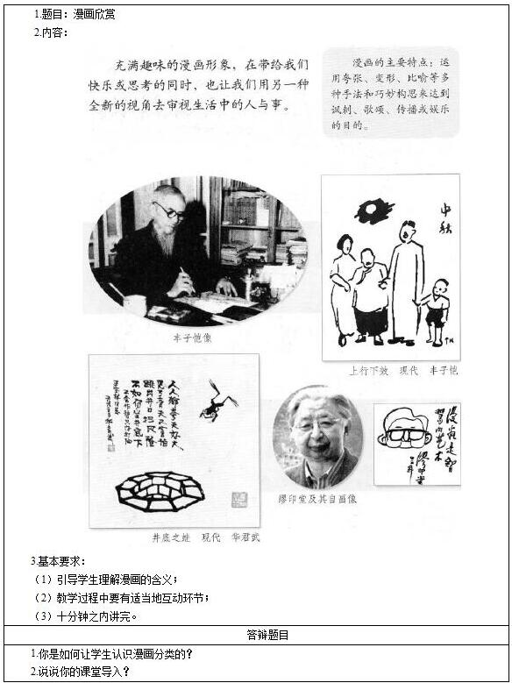

二、考题解析
小学美术《漫画欣赏》主要教学过程及板书设计
教学过程
环节一：新课导入
老师拿出一些名人漫画形象图片并设问：同学们能猜出这些人物是谁吗?能说出这是哪一种艺术形式吗?
学生交流讨论并积极发言，教师揭示人物形象名称(答对的同学可以把图片奖励给学生)，并提示艺术形式是漫画。
环节二：直观欣赏
展示图片，初步感知
播放课前准备好的漫画作品，让学生初步观察并思考。
提问：漫画给你的初步印象是什么?
教师小结：漫画是绘画艺术的一个种类，是通过不同手法描述图画来叙事的一种视觉艺术形式，通常会给我们留下“有趣”“好笑”的印象。那么作者是如何让漫画变得“有意思呢”?
环节三：具体分析
(一)观察讨论，总结交流
1.教师展示名人漫画头像和《钟馗老矣》漫画作品，同时播放名人真实头像，让学生对比观察。
讨论：以上几幅漫画有什么特点?与真实人物相比漫画人物在哪些地方“做了手脚”呢?
教师小结：以上漫画作品运用了夸张变形的手法，将人物的五官进行“放大”或“缩小”。
2.播放《美育》、《上行下效》、《无题》几幅漫画作品。
讨论：这几张作品表现了什么内容?从这几张作品中你们学到了什么?
师小结：《美育》告诉我们家长要尊重孩子的兴趣，《上行下效》教育我们要尊老爱幼，《无题》警示我们要遵守交通规则。以上漫画都是采用了寓意的手法。
3.学生观看书本和自己搜集的漫画作品，分小组讨论这些作品分别运用了什么表现手法。
教师根据学生的回答予以点评，并引导学生思考：纷繁多样的漫画怎么来给他们分分家呢?
(二)总结分类，加深印象。
1.教师展示《上行下效》和《上下左右》，
学生讨论：这两幅作品传达什么内容，有什么目的?
教师小结：按照不同用途可将漫画分为讽刺漫画、教育漫画。《上行下效》是教育类漫画，《上下左右》是讽刺类漫画。
2.播放《鲁智深》、《三毛流浪记》、《阿衰》漫画作品。
学生同桌进行讨论，这三部作品类型有什么特征。
小结：漫画按照形式可分为：单独漫画、多幅漫画和连环画。
3.老师在黑板上设置分类区域，学生结合自己搜集的漫画资料，将自己分类的作品贴在黑板上，并发表自己的见解。
教师小结：漫画是通过夸张、变形、寓意或象征等不同表现手法来达到讽刺、歌颂、传播或娱乐目的一种艺术形式。
环节四：创作实践
(一)交流讨论、激发创作欲望
通过上述对漫画与动漫知识的学习，鼓励学生运用自己的画笔创作一幅或一组漫画。
教师组织学生分组讨论：画什么题材?用什么形式表现?选择什么样的类型?
教师小结：1.以身边发生的事情为素材，经过艺术构思和夸张，添加幽默色彩，用漫画来表现。2.要想让漫画趣味更浓一些可以大胆地使用夸张变形手法，让形象富有趣味感性。
(二)学生创作
创作：学生自由构思，自选技法。
巡视：对创作出现困难的学生适当给予指导。
1.学生主动展示作业。
2.同学之间相互评价，选出自己喜欢的作品，谈谈想法。
3.教师对部分作品进行点评，课后将学生作品制作成画册。
环节五：课堂延伸
1.学生讨论并说出我国和国外著名动漫形象。
2.不同漫画形象跟一个国家的关系。
师读画并小结：孙悟空、哪吒、葫芦娃等卡通形象代表了现代我国卡通艺术发展的历程。唐老鸭、米老鼠、蜡笔小新等则是国外众多卡通形象的缩影。一个经典的卡通形象离不开一个国家、民族的文化背景，并代表着一定的价值取向。大家课下可以多搜集一些漫画形象，可以收藏起来。
板书设计
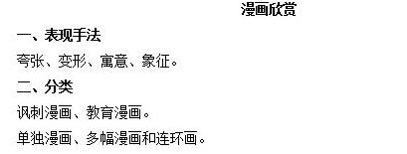
答辩题目解析
1.你是如何让学生认识漫画分类的?
【参考答案】
首先，我展示漫画《上行下效》和《上下左右》，让学生讨论这两幅作品传达什么内容，有什么目的?然后我再进行小结，按照不同用途可将漫画分为讽刺漫画、教育漫画。《上行下效》是教育类漫画，《上下左右》是讽刺类漫画。
其次，我再播放《鲁智深》、《三毛流浪记》、《阿衰》三幅漫画作品，让学生同桌进行讨论这三部作品在形式上有什么特征。然后我再进行小结，总结出漫画按照形式可分为：单独漫画、多幅漫画和连环画。
最后我设置了一个小游戏，在黑板上设置分类区域，让学生结合自己搜集的漫画资料，将自己分类的作品贴在黑板上，并发表自己的见解，这样更能加深学生对漫画类型的认识。
2.说说你的课堂导入?
【参考答案】
导入的目的是采用各种有效的方法，使学生的情绪安定，将注意力集中在一种学习状态和学习情境中，导入新的学习内容，使学生逐渐进入兴奋状态。一次好的导入是一堂好课的开始，因此就需要教师精心思考，做到有所创新。为了吸引学生的注意力，将学生的关注点放到这节课当中来，本节课我采用了看图片猜明星的形式进行导入。我的具体做法是首先播放一些网上很流行的名人头像漫画，学生的兴趣很快就会被激发起来，然后采用比赛的形式让学生来猜明星，营造一种轻松愉悦的氛围，让学生在游戏的同时也不至于脱离本节课，从而吸引学生注意力，引起学生学习的兴趣。当然就这节课而言，也许会有各种各样不同的、创意十足的导入方法可供选用，但我认为此次采用的导入方法比较直观地给学生营造了愉悦的学习氛围，并且与课题密切相关。但导入时间的长短问题也许是我本次的导入的不足之处，当然，在以后的教学过程中我会及时调整。

